

**المادة : المهارات الحياتية والأسرية**

**الصف : رابع**

**الفترة : الثانية**

**الزمن : ساعة**

**المملكة العربية السعودية**

**وزارة التعليم**

**إدارة تعليم مكة المكرمة**

**مكتب تعليم شرق**

**ابتدائية فاطمة بنت عبدالملك**

|  |  |  |  |
| --- | --- | --- | --- |
| **أسئلة اختبار انتساب مادة المهارات الحياتية والأسرية الفصل الدراسي الثالث ( رابع ابتدائي)**  **العام الدراسي 1444/1445هـ** | | | |
| **اسم الطالبـة : رقم الجلوس/** | | | |
| **المصححة:** | **التوقيع:** | **المراجعة:** | **التوقيع:** |

**السؤال الأول: ضعي علامة ( √ ) أمام العبارات الصحيحة وعلامة ( ꭕ ) أمام العبارات الخاطئة:**

**30**

**20**

**20**

1. **الغصه هي انسداد مجرى التنفس بجسم غريب او طعام ( )**
2. **ينبغي طاعة الوالدين وتقبل نصحهما ( )**
3. **الرعاف هو سيلان الماء على الجسم اثناء الاستحمام ( )**
4. **يجب مساعدة الاخرين وحب الخير لهم ( )**
5. **الاسرة غير المتحابة هي التي يحب افرادها بعضهم البعض ويحترم بعضهم البعض ( )**
6. **رفع الصوت على الوالدين محبب ومن البر ( )**
7. **تعد الصيدلية لمنزلية من ضروريات كل منزل ( )**
8. **من أغراض الغصة السعال الشديد ولا يستطيع التنفس ( )**
9. **ما يجب مراعاته في الصيدلية المنزلية ان تكون قريبة من الأطفال ( )**

**10) وضع الصيدلية المنزلية في مكان جاف بعيد عن الرطوبة ( )**

**11) ترشيد استهلاك الماء هو التبذير لان الماء كثير ( )**

**12) الهدر هو عدم التبذير عند استهلاك الموارد ( )**

**13) وقت الذروة هو الوقت الذي يزداد فيه استعمال الأشياء من الساعة 1 الى الساعة 5 مساءَا ( )**

**14) من طرق ترشيد الكهرباء عدم اغلاق المكيفات قبل المغادرة ( )**

**15) لا حاجة لترشيد استهلاك الكهرباء ( )**

**ـــــــــــــــــــــــــــــــــــــــــــــــــــــــــــــــــــــــــــــــــــــــــــــــــــــــــــــــــــــــــــــــــــــــــــــــــــــــــــــــــــ**

**12**

**20**

**20**

**السؤال الثاني: اختاري الإجابة الصحيحة :**

1. **الماء الصالح للشرب:**

* **مياةه نقية ونظيفة**
* **مياه غير نقية وغير نظيفة**
* **لها لون ورائحة كريهه**
* **جميع ماسبق**

1. **من صور حسن معاملة الأقارب :**

* **الاحترام والتقدير لهما**
* **زيارتهم والسؤال عنهم**
* **مد يد العون لهم**
* **كل ما سبق صحيح**

1. **من صور حسن معاملة الخدم :**

* **معاملتهم بأدب ولطف**
* **معاقبتهم عند الخطأ**
* **تأخير الاجر عليهم**
* **جميع ماسبق صحيح**

1. **– من أسباب الرعاف :**

* **الحر الشديد**
* **السمنه**
* **االاختناق**
* **عد الحركة**

1. **– تجنب الإصابة بالغصة :**

* **التحدث مع الاخرين اثناء الاكل**
* **عدم التحدث اثناء الاكل**
* **النحافة الشديدة**
* **كل ماسبق**

1. **– اسعاف المصاب في الحالات الطارئة الخطيرة :**

* **لابد من الذهاب للطبيب**
* **يغني عن الطبيب**
* **لايسعف ابدَا**
* **كل ماسبق خطأ**

**ــــــــــــــــــــــــــــــــــــــــــــــــــــــــــــــــــــــــــــــــــــــــــــــــــــــــــــــــــــــــــــــــــــــــــــــــــــ**

**السؤال الثالث :**

**أ ) – استخدم الانسان اشكال عديدة للضوء عدديها ؟**

**10**

**20**

**20**

**1ـ ............................... 2 ـ................................**

**3ـ............................... 4ـ ...............................**

**ب) – عددي مصادر الماء ؟**

**1ـ ............................... 2 ـ................................**

**3ـ...............................**

**ج ) - عددي طرق ترشيد الكهرباء ؟**

**1ـ ............................... 2 ـ................................**

**3ـ...............................**

**السؤال الرابع : ضعي علامة ( 🗸 ) اسفل الصورة التي تدل على ترشيد استهلاك الماء :**

**8**

**20**

**20**

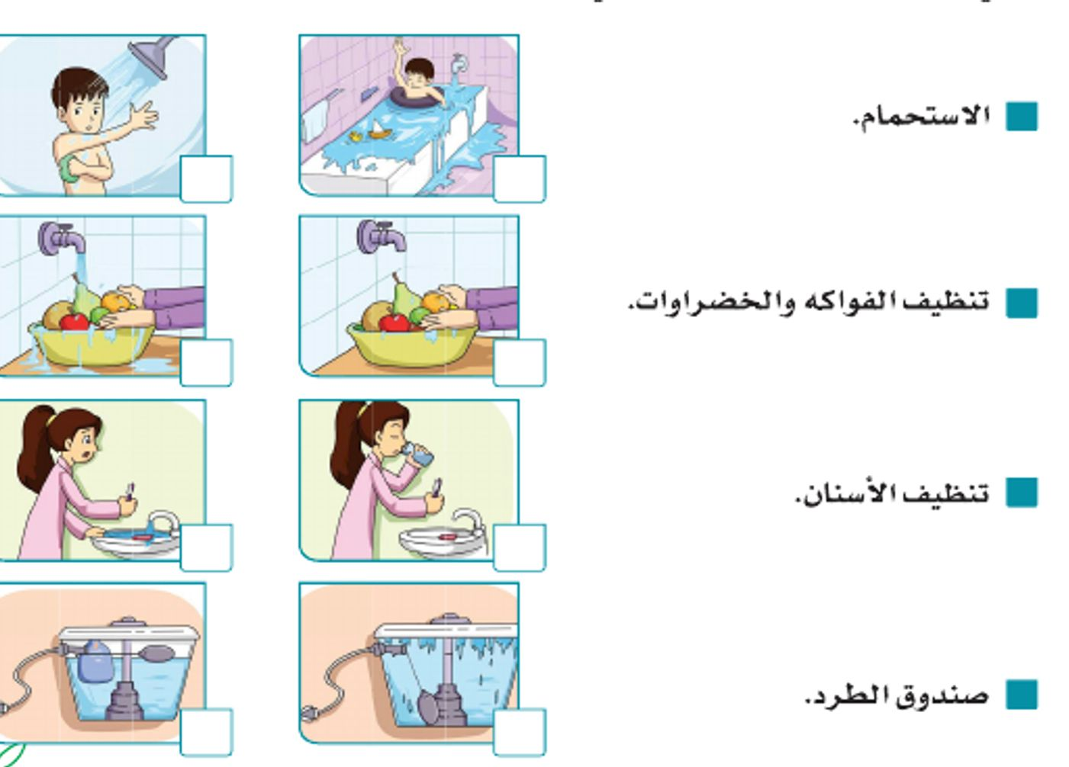

**انتهت الأسئلة ,,,**

**أتمنى لكم التوفيق والنجاح ,,**

**معلمة المادة : رمزيه صويلح القرشي**

**🗸**